安徽住房与城乡建设系统
2022年度 “徽匠”职业技能竞赛
（抹灰工）

施工赛题技术工作文件

2022 年 6月

目 录
一、技术描述 1
（一）项目概要 1
（二）选手应具备的能力 1
二、命题及竞赛目的 2
（一）命题方式 2
（二）命题内容 2
（三）竞赛目的 3
三、评分规则 3
（一）评价分（主观） 3
（二）测量分（客观） 4
（三）确定评测点 5
（四）评测工具 5
（五）评分流程说明 5
四、竞赛细则 6
（一）裁判组 6
（二）项目特别规定 6
五、竞赛相关设施设备 7
六、健康和安全 9

一、技术描述

（一）项目概要
“抹灰工”竞赛指的是比赛选手根据技术工作文件的要求以及比赛现场提供的设施条件和材料，通过抹灰技术的运用，完成相应抹灰施工的技能竞赛。选手在施工作业过程中，识读竞赛图纸及相关说明后，需拟定合理的施工工艺流程计划；按图完成抹灰施工，利用量测工具控制尺寸、水平、垂直、平整和阴阳角方正等精度；按要求对阳角部位进行保护施工，整个作品整洁。

（二）选手应具备的能力
抹灰工 | 能力描述
施工 | 个人应具备的能力：  - 相关法律、法规知识；  - 安全生产知识；  - 房屋的结构知识；  - 抹灰材料的品种、性能、规格、型号等知识；抹灰材料的用途、使用的方法；  - 常用抹灰的机具使用、保养、维护和储存的知识；  - 识读建筑施工结构图例及符号并能依据图纸进行放样；  - 抹灰施工相关的国家标准。
个人应能够：
- 在安全健康的工作环境中施工；
- 正确使用合适的个人保护器具，包括安全帽、劳保服、劳保手套、劳保鞋、耳塞和护目镜等；
- 遵守安全施工标准和规则；
- 检查测量抹灰施工作业面的尺寸、水平度、垂直度、平整度和阴阳角方正等；
- 按照图纸进行规范施工并节约材料；
- 按照规定检查施工质量。

二、命题及竞赛目的

（一）命题方式
本赛项为可提前公布试题图纸的项目，由裁判组根据本《施工技术工作文件》的思路和内容，以及参照相关技术规范内容，组织编制本项目竞赛试题，并于赛前1个月公布。

（二）命题内容
本项目依据相关标准规范文件进行命题，比赛内容主要为墙面（含窗洞和梯形建筑构件）抹灰施工，评分权重（以最终竞赛试题为准）如下表，比赛时长4个小时。
 | 分数
评价分 | 测量分 | 合 计
10 | 90 | 100

（三）竞赛目的
本次施工比赛以相关国家技术标准为参照，以单人赛的形式，综合考核选手的基本功及各项技能。

三、评分规则
本次评分规则参照相关比赛评分规则执行。评分标准为测量和评价两部分。凡可采用客观数据表述的评判称为测量，凡需要采用主观描述进行的评判称为评价。

（一）评价分（主观）
评价分打分方式：3名裁判为一组，不得交流，各自单独评分。裁判相互间分差必须小于等于1分，否则需要给出确切理由并由裁判长协调进行重新评测。
权重表如下：
权重分值 | 具体要求描述
0分 | 规定时间内未完成全部施工任务,未按图施工，施工质量存在严重缺陷。
1分 | 规定时间内完成全部施工任务，施工质量低于行业标准水平。
2分 | 规定时间内完成全部施工任务且无错误，施工质量符合行业标准水平，且在某些方面高于行业标准水平。
3分 | 规定时间内完成全部施工任务且无错误，施工质量全方位超过行业标准水平，接近完美

（二）测量分（客观）
测量分打分方式：按施工项目设置若干个评分组，每组由3名及以上裁判构成。每个组所有裁判一起量测并监督，在对该选手在该项中的实际得分达成一致后最终只给出一个分值。若裁判数量较多，也可以另定分组模式。
测量分评分表样表如下：
项 次 | 项目特征描述 | 最高分值 | 正确分值 | 不正确分值
尺 寸 | 准确无误为满分，误差每到1mm扣0.5分，扣完为止。 | 2 | 2 | 0-0.4
表面平整度 | 准确无误为满分，误差每到1mm扣0.5分，扣完为止。 | 3 | 3 | 0-0.4
立面垂直度 | 准确无误为满分，误差每到1mm扣0.5分，扣完为止。 | 3 | 3 | 0-0.4
阳角垂直 | 准确无误为满分，误差每到1mm扣0.5分，扣完为止。 | 2 | 2 | 0-0.4
阴角顺直 | 准确无误为满分，误差每到1mm扣0.5分，扣完为止。 | 2 | 2 | 0-0.4
洞口方正 | 准确无误为满分，误差每到1mm扣0.5分，扣完为止。 | 4 | 4 | 0-0.4

（三）确定评测点
客观评测中，应在比赛结束后，评分开始前，裁判组对所有可以作为评分的评分点根据评分表进行确定，对评分点进行测量。

（四）评测工具
尺寸：使用选手自备的量测工具评分（若无自备工具则使用赛场准备的工具）。水平、垂直等：使用选手自备的数显水平尺工具评分（若无自备数显工具则使用赛场准备的数显水平尺工具）。
平整、垂直和阴阳角：使用选手自备的工具评分（若无自备工具则使用赛场准备的铝合金杆、直角尺）以及赛场准备的塞尺。

（五）评分流程说明
本项目评分流程借鉴相关国赛的评分方法进行。各评分小组独立对各自分管的分项进行评分，互不影响、互不干预，过程评分与事后结果评分相结合，应及时对选手完成的作品评分。纸质数据不得修改、不得传阅，如有笔误修改必须由计分裁判和监督裁判签字确认。评价评分表和测量评分表应由每一个参与评判的裁判员签字确认后提交给裁判长。
裁判长审核裁判员提交的评分表后将评分表交录分员登分并汇总成绩。裁判员对汇总成绩核对无异后在成绩单上签字。由裁判长和项目联络员一同负责将有裁判员签字的成绩单及原始评分表提交竞赛组委会。

四、竞赛细则

（一）裁判组
裁判组在裁判长的带领下，负责比赛各环节的技术工作，参加赛前培训和技术论坛讨论，熟练掌握竞赛技术规则；服从裁判长工作安排，认真做好本职工作；公平公正执裁，执行对本代表队选手测评回避、保密等规则及议定事项，不徇私舞弊；坚守岗位，不迟到、不早退，严格遵守执裁时间安排，保证执裁工作正常进行，并接受裁判长和监督仲裁组的抽查和监督。

（二）项目特别规定
1. 选手可以自备所有在设备设施清单中没有涵盖的设备、工具，这些物品需符合比赛要求，并必须在比赛前呈交裁判组检查。
2. 比赛时选手自带的工具箱须放置在本人工位区域内，不能侵占走道。
3.正式比赛期间，除裁判外任何人员不得主动接近选手及其工作区域，不许主动与选手接触与交流，选手有问题可向裁判反映。
4.选手在比赛中违反安全操作规定的必须立即改正，经裁判许可后方可继续比赛。
5.选手中途自行放弃比赛的，应向裁判提出，并经裁判长允许，由选手本人签字确认后，方可离开赛场。
6.当选手最终比赛总分出现相同时，根据总的测量分分数高低排名；当总的测量分分数再次相同时，根据尺寸、水平、垂直、平整、平直和方正的测量分分数高低依次排名。

五、竞赛相关设施设备

（一）场地提供的材料及设备（单个工位）
序号 | 设备名称 | 型号
1 | 抹灰砂浆
2 | 水泥（袋装） | 硅酸盐水泥（32.5级）
3 | 玻璃丝纤维网格布 | 普通型
4 | 灰槽 | 1000×1000mm左右
5 | 水桶 | 盛水
6 | 垃圾桶
7 | 清扫工具 | 扫帚、簸箕
备注：1、具体品牌、数量和型号以赛题所需及场地提供为准；
2、主办方提前24小时对墙体洒水湿润。

（二）选手须自备的设备和工具
序号 | 工具类型 | 名称 | 型号 | 备注
1 | 测量工具 | 卷尺等
1 | 测量工具 | 水平尺 |  | 包括数显
1 | 测量工具 | 直角尺
1 | 测量工具 | 激光数字放线仪器 |  | 赛场不提供电源
1 | 测量工具 | 线坠
2 | 切割工具 | 剪刀等 |  | 切割玻璃丝纤维网格布
3 | 抹灰工具 | 金属抹灰刀
3 | 抹灰工具 | 木抹子
3 | 抹灰工具 | 托灰板
3 | 抹灰工具 | 打磨抹子
3 | 抹灰工具 | 铝合金刮杆
4 | 清洁工具 | 毛巾等
5 | 其他 | 灰桶
5 | 其他 | 铁锹
5 | 其他 | 铁锤
5 | 其他 | 金属钉 |  | 挂网用
5 | 其他 | 卡勾铁
5 | 其他 | 托板
5 | 其他 | 木条
5 | 其他 | 喷水壶
5 | 其他 | 钢丝刷
5 | 其他 | 马凳 | 木质 | 可作脚手架
5 | 其他 | 喷雾器 |  | 喷防裂剂用
5 | 其他 | 塑料桶
备注：1、所有带入场的材料、工具均需报备裁判，同意后才能带入赛场使用；
2、可以自带专用界面剂作基面处理，抹底层和中层灰时可以喷防裂剂（自带）；
3、可以自带添加剂，增加砂浆的保水性和粘接能力；
4、鼓励创新，允许携带自制非电动工具。

（三）禁止自带使用的设备和材料
序号 | 设备和材料名称
1 | 电动工具

（四）场地提供的工位
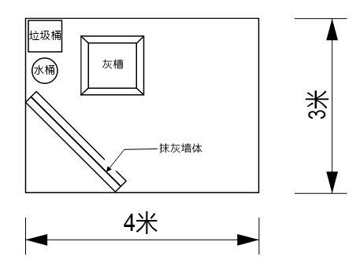

六、健康和安全

（一）选手须自备的防护装备
参赛选手必须按照规定穿戴防护装备，不穿劳保鞋不得进
入竞赛区域。
防护项目 | 图示 | 说明
安全帽 |  | 防护头部，必须佩戴。
眼睛的防护 | 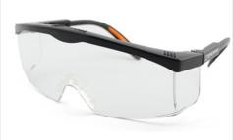 | 防溅入，近视眼镜不可替代。
呼吸道的防护 | 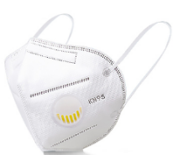 | 拌制砂浆时有粉尘时，必须佩戴。
身体的防护 | 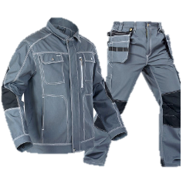 | 1.必须是长裤；  2.防护服必须紧身不松垮，达到三紧要求
劳保手套 | 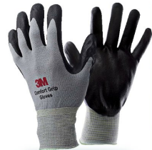 | 防护手部。
足部的防护 | 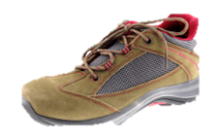 | 防滑、防砸、防穿刺

（二）赛场通道
赛场必须留有安全通道，必须配备灭火设备。赛场应具备良好的通风、照明和操作空间的条件。做好疫情防控、竞赛安全、健康和公共卫生及突发事件预防与应急处理等工作。

（三）赛场医药配备
赛场必须配备医护人员和必须的药品。

